**Opdrachten anatomie, fysiologie en gezondheid les 3, paard**

**Geef antwoord op de onderstaande vragen. Je mag de antwoorden opzoeken als je ze niet weet en je mag plaatjes gebruiken ter verduidelijking:**

**Vraag 1)** Hoeveel hartslagen per minuut heeft een paard?

**Vraag 2)** Wat is de gemiddelde temperatuur van een paard?

**Vraag 3)** Hoe vaak haalt een paard adem per minuut?

**Vraag 4)** a. Een paard is een planteneter, welk effect heeft dit op zijn darmen?

b. Wat is het verschil tussen de darmen van een planteneter en een vleeseter?

c. Waarom is het verschil tussen de darmen van een planteneter en een vleeseter?

**Vraag 5)** Kijk eens naar de anatomie van een paard, hoe komt het dat paarden sneller problemen hebben met hun botten en gewrichten?

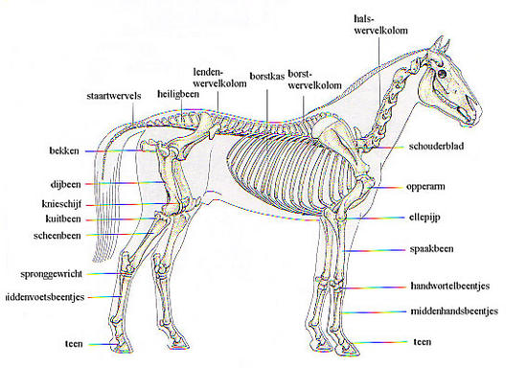

**Vraag 7)** Hoe vaak moet een paard naar de hoefsmid? Waarom zou dit per paard kunnen verschillen?

**Vraag 8)** Welke materialen heb je nodig om de hoeven van een paard goed te verzorgen? Zoek eens een aantal plaatjes en zet de naam erbij.

**Vraag 9)** Bij slechte of geen hoefverzorging kunnen er grote problemen ontstaan bij paarden. Hieronder staan een aantal hoefaandoeningen genoemd. Kies er 4 uit en beschrijf kort de volgende punten:

* Welke problemen zal het paard ondervinden bij deze aandoening.
* Hoe kun je het als eigenaar herkennen (symptomen).
* Wat moet je doen wanneer het paard er last van heeft.

[*Rotstraal*](https://www.paardenarts.nl/kennisbank/hoefproblemen/#rotstraal)

[*Zoolzweer (pododermatitis)*](https://www.paardenarts.nl/kennisbank/hoefproblemen/#zoolzweer)

[*Brokkelhoeven*](https://www.paardenarts.nl/kennisbank/hoefproblemen/#brokkelhoeven)

[*Scheur in de hoornwand*](https://www.paardenarts.nl/kennisbank/hoefproblemen/#scheur)

[*Losse hoefwand*](https://www.paardenarts.nl/kennisbank/hoefproblemen/#hoefwand)

[*White line disease*](https://www.paardenarts.nl/kennisbank/hoefproblemen/#white)

[*Straalkanker*](https://www.paardenarts.nl/kennisbank/hoefproblemen/#straalkankerr)

[*Nageltred*](https://www.paardenarts.nl/kennisbank/hoefproblemen/#nageltred)

**Vraag 10**) Waarom worden paarden zo uitvoerig bekeken en gekeurd (door een dierenarts) voordat ze worden verkocht?